Camila Brustolon Cioato 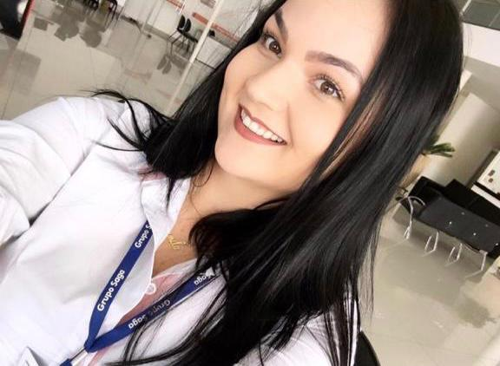

Dados pessoais

Idade: 23 anos - Estado Civil: Solteira - CNH B

Cidade: Campestre da Serra - RS

Nacionalidade: Brasileira E-mail: camila.cioato@hotmail.com

Telefones para contato: (47) 99118-9003

Resumo Profissional
Sempre trabalhei na área administrativa, atendimento ao publico em geral, suporte ao publico e a funcionários, e em minha ultima experiência diretamente com vendas de seguro, com agendamento de serviços, auxílio a outros colaboradores, vendas, prospecção de clientes. Tenho disponibilidade de horário, e caso precise aprender tenho disponibilidade e agilidade para aprender rápido. Gosto de trabalhar com pessoas, gosto de trabalhar em grupo ou sozinha. Possuo disponibilidade para treinamentos e testes, caso seja chamada para alguma seleção ou entrevista.

Habilidades e Competências
Comunicativa, ágil, de fácil entendimento, pró ativa, flexível, dinâmica e responsável, são um pouco de minhas habilidades profissionais.

Formação Acadêmica –
Faculdade – Univag - Centro Universitário de Várzea Grande
Concluído – Licenciatura em Letras e Língua Inglesa

Cursando Pedagogia – UNINTER
6º semestre

Idiomas
Inglês – Básico em Wizard Cuiabá

Cursos Complementares
Qualificação em Primeiros Socorros (Sinais Vitais).
SEG – Sistema de Ensino Gaúcho
Piscologia da Educação – 30 horas.
Curso de Aperfeiçoamento em Bem-Estar no Contexto Escolar – 180 horas.

Experiências Profissionais
· Empresa: Sinuelo – Loja de Vinhos
· Cargo: Atendente na loja, telefone e Assistente de Serviços Administrativos.
Novembro/2014 a Dezembro/ 2021.

· Empresa: Bebê Prime – Escola Infantil
· Cargo: Auxiliar de Sala e organização nas rotinas.
Janeiro/2016 a Julho/2016.

· Empresa: Grupo Saga
· Cargo: Venda de Seguros, atendimento em mesa, resgate de clientes por telefone com venda de seguros de automóveis em geral.
Dezembro/2018 a Janeiro/2020.

· Empresa: Unisociesc
· Cargo: Auxiliar administrativo, organização de planilhas e rotinas, cobranças e auxiliando os alunos com sistemas e informações.
Fevereiro/2022

Informações Complementares
Fiz trabalhos voluntários pedagógicos em ONGs, durante á faculdade foram quatro estágios, sendo dois de Língua Portuguesa e dois de Língua Inglesa.
Tenho conhecimento no Pacote Office, Excel, PowerPoint e Word.

Referencias Pessoais:
Dayane – (47) 9 9665-8594

